新乡医学院三全学院
固定资产业务办理指南

资产管理部
2019年制
目 录
第一章、固定资产界定 1
1、固定资产 1
2、低值耐用 1
3、耗材 1
第二章、固定资产分类 2
第三章、资产验收 3
第四章、新增资产登记 4
第五章、资产调配 5
1、新进职工办公资产配备 5
2、物资调拨 6
3、闲置资产退库 7
4、办公设备配备标准 8
第六章、资产搬迁、拆装 9
第七章、资产变更 10
第八章、资产维修 11
1、资产维修范围 11
2、资产报修 11
3、资产检修对接 12
4、资产维修验收 12
第九章、资产报废 13
1、资产折旧年限 13
2、资产处置 15
第十章、资产清查 16
第十一章、资产丢失 17
第十二章、资产管理员 18
1、资产管理员职责 18
2、资产管理员变更 18
第十三章、资产管理考核 19
1、资产管理单位考核 19
2、资产管理员考核 19
第十四章、 资产管理系统操作 20

第一章 固定资产界定
1、固定资产
学院固定资产是指一般设备单位价值在800元以上，专用设备单位价值在1000元以上，使用期限在一年以上，并在使用过程中基本保持原有物质形态的资产。单位价值虽未达到规定标准，但耐用时间在一年以上的大批同类物资，作为固定资产管理。
2、低值耐用
单价低于800元,不属于固定资产的仪器仪表、工具量具、科教器具、硬盘、音箱、标本模型切片等；单位价值虽未达到规定标准，但耐用时间在一年以上的大批同类物资，作为低值耐用品管理。
3、易耗品
低值易耗品是指不能作为固定资产的各种用具用品，如U盘、电子教鞭、模型、工具、教学用玻璃器皿、元件、零配件、劳保用品、药品、试剂、实验小动物等。

第二章 固定资产分类
依据教育部发布关于教育行业标准《高等学校固定资产分类与代码》教高函【2019】2号文，固定资产分类6个门类如下：
- 土地、房屋及构筑物；包含土地及植物，房屋及构筑物，室外构筑物等。
- 通用设备；包含电子设备，安全、行政、后勤设备，车辆，机械设备，电气设备，仪器仪表等。
- 专用设备；包含医疗设备，加工设备，文艺设备，体育设备，娱乐设备等。
- 文物和陈列品；包含文物，标本，模型，其他陈列品等。
- 图书、档案；包含图书，期刊，资料，档案等
- 家具、用具、装具及动植物；包含家具，柜、橱、箱，被服装具，动物，植物，无形资产等。

第三章 资产验收流程

资产验收所需材料包括：
1.合同，发票，销货清单，实物照片；

使用部门货到安装调试及培训无误后，进行初步自行验收。

根据初步验收意见，使用部门主管签批验收意见，并在OA提交预约验收申请。

根据现场验收结果进行会签。
由资产部与纪检监察审计部确定预约验收时间，并组织相关技术人员实地现场查验。

办理新增固定资产登记。

第四章 新增资产登记流程
新增资产部门资产管理员凭验收单在固定资产系统提交新增资产信息。
新增资产登记所需材料包括：
- 相关验收单、合同、发票、详细货物清单；
- 入库单、资产标签。

凭验收单、合同、发票、详细货物清单资产管理部打印入库单与资产标签。

资产管理部进行归口审核。
资产入库完成，待财务审核通过。

不通过

通
过
不通过

通
过

- 资产调配
（一）新进教职工办公设备配备流程图
新进教职工持轮转单到资产管理部办理系统登记
资产管理部仓库管理员人员审核，即变更成功。使用人签字认可且保管好名下资产。
可直接使用，由所在部门资产管理员提交固定资产系统变更，同时提交纸质版资产变更表
到所在部门资产管理员处了解本部门是否有闲置且可使用的办公桌、椅、电脑等。
有闲置可用
仓库管理员按所配物资变更相应资产信息并审核，使用人签字认可且保管好名下资产。
无闲置可用
反馈到资产管理部仓库管理员处，根据标准领取相应办公设备

（二）固定资产调拨办理流程图
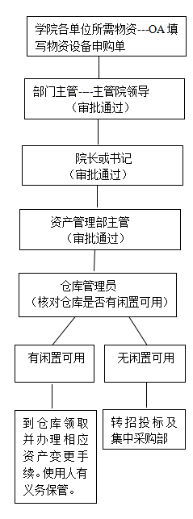

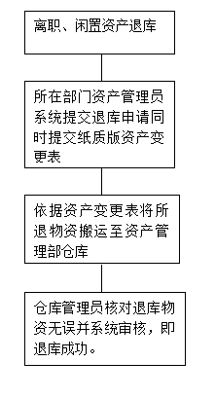
（三）闲置资产退库流程

（二）办公设备配备标准
依据《新乡医学院三全学院办公设备配备及管理规定》 院管〔2017〕11号文件执行。

第六章 资产搬迁、拆装流程
OA申请搬迁、拆装
为更好的服务学院各部门，避免资源浪费，节约搬迁成本，原则上资产管理部以接收到OA提交搬迁、拆装申请的日期为准，一周内安排搬迁事项。

填写物资、设备搬迁拆装申请单
（详细填写名称、数量、地点、预算金额）

部门主管、主管院领导签批

院长或书记签批

仓库管理员安排搬迁、拆装事项

搬迁、拆装完毕后，资产管理部要求使用部门签署纸质版确认单。

第七章 资产变更流程

使用人填写资产变更登记表；部门资产管理员在资产管理系统提交资产变更登记信息。
接收单位领导、资产管理员签字审核。

资产管理部归口审核资产变更信息。
涉及单价变动，财务部财务归口审核。

资产移出单位领导、资产管理员签字。
调岗、出入库、离职、资产变更所需材料包括：
三全学院资产变更单（填写完整）
注：离职人员名下资产退回仓库。

资产退库或实物变更转移。

不通过

通
过
不通过

通
过
不通过

通 通
过 过
不通过

第八章 资产维修
（一）资产维修范围
固定资产系统录入的所有在帐教学科研仪器设备、多媒体设备、及办公设备。
（二）资产报修流程
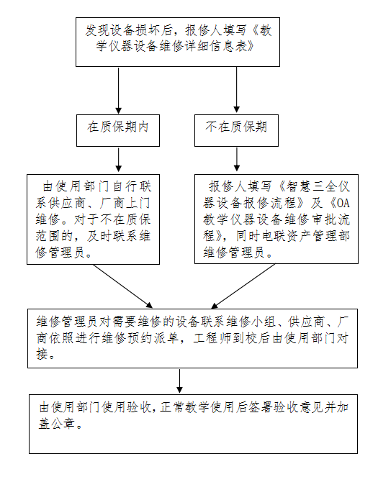

（三）资产检修对接
维修管理员对需要维修的设备联系维修小组、供应商、厂商进行维修预约派单，工程师到校后由使用部门对接，对接内容包含设备详细信息，损坏原因，存放地址，操作细节等，维修后可以要求工程师现场做维护保养、简单操作等培训。
（四）维修验收
由使用部门使用验收，正常教学使用后签署验收意见并加盖公章。

第九章 资产报废
（一）资产折旧年限
依据高等学校执行《政府会计制度——行政事业单位会计科目和报表》的补充规定。
高等学校固定资产折旧年限表
固定资产类别 | 折旧年限（年） | 备注
一、房屋及构筑物
1.房屋
钢结构 | 50
钢筋混凝土结构 | 50
砖混结构 | 30
砖木结构 | 30
2.简易房 | 8
3.房屋附属设施 | 8 | 围墙、停车设施等
4.构筑物 | 8 | 池、罐、槽、塔等
二、通用设备
1.计算机设备 | 6 | 计算机、网络设备、安全设备、终端设备、存储设备等
2.办公设备 | 6 | 电话机、传真机、摄像机、刻录机等
3.车辆 | 8 | 载货汽车、牵引汽车、乘用车、专用车辆等
4.图书档案设备 | 5
5.机械设备 | 10 | 锅炉、液压机械、金属加工设备、泵、风机、气体压缩机、气体分离及液化设备、分离及干燥设备等
6.电气设备 | 5 | 电机、变压器、电源设备、生活用电器等
7.通信设备、广播、电视、电影设备 | 5
8.仪器仪表、电子和通信测量仪器、计量标准器具及量具、衡器 | 5
9.除上述以外其他通用设备 | 5
三、专用设备
1.医疗设备 | 5
2.安全生产设备 | 10
3.专用仪器仪表 | 5
4.文艺设备 | 5
5.体育设备 | 5
6.娱乐设备 | 5
四、家具、用具、装具
1.家具 | 15
其中：学生用家具 | 5
2.用具、装具 | 5
备注：以上折旧年限为国家规定最低使用年限。

（二）资产处置流程
部门资产管理员填写待处置报废、报损申请鉴定表，同时在系统提交待报废、报损资产信息。
鉴定小组人员鉴定：使用部门申请、资产管理部组织鉴定、 纪检监察审计部与专业技术专家共同参与。

资产管理部汇总待报废资产信息
提交待报废、报损资产处置方案
申请院务会审议。

资产管理部归口审核待报废、报损资产信息。

使用部门把待报废资产退库、资产管理部会同纪检监察审计部处置。
财务部财务归口审核待报废、报损资 产信息。
使用部门主管及院领导签字审核。
残值上交学校财务部
待处置报废、报损申请鉴定所需材料包括：
1.三全学院固定资产报废、报损申请鉴定表（填写完整）；
2.附待报废资产实物清晰图片；
3.报废电子设备类需要附鉴定报告意见书；
4.固定资产变更单。

不通过

通
过

三方任何一方不通过

通
过

不通过

通
过

不通过

通
过

不通过

通
过

不通过

第十章 资产清查流程
学校下发本年度资产清查工作计划

各单位组成资产清查领导小组，并形成清查工作时间表。
资产清查所需材料包括：
1.资产明细表；
2.清查报告。

注：各单位每年全面清查一次资产或专项清查。
资产管理员系统导出部门所有资产。

依据资产账表，核查“帐卡物”相符情况，包含（盘亏、盘盈、闲置、损坏）资产，查明原因。
形成清查工作报告，报于资产管理部审核

第十一章 资产丢失赔偿流程
资产使用人发现资产丢失，填写《仪器设备丢失登记表》，报部门负责人及主管院领导签署意见。
资产丢赔偿所需材料包括：
1.仪器设备丢失登记表；
2.资产丢失调查报告。

资产部、纪检部、安全保卫中心、教务部、资产使用部门组成调查组共同调查，并初步出具意见及赔偿责任。

上报院务会，经院务会研究决定赔偿责任及金额。
责任人向学校财务部缴纳赔偿款，最后进行资产产处理

第十二章 资产管理员
（一）资产管理员职责
定期不定期参加学院组织的固定资产业务培训和学习，熟悉掌握资产管理相关的各项规章制度及业务办理流程。能正确运用《固定资产管理系统》，独立完成权限范围内的资产新增、变更、处置等系统操作，利用系统数据资源管理好本单位资产。按照学院的工作安排，配合、落实本单位资产清查工作。组织做好本单位在岗、调岗、离岗人员的固定资产移交工作。完成学院安排的与资产管理相关的其他工作。
（二）资产管理员登记及变更
固定资产管理员是各单位指派的，在学院资产管理部的领导下，负责开展本单位日常固定资产管理工作的我院员工。固定资产管理员须由在学院工作二年以上的正式员工担任，各单位资产管理员一经确定不能随意变更。由于工作需要必须变更的，填写《三全学院资产管理员变更登记表》，经部门主管及资产管理部审核同意后方可变更。

第十三章 资产管理考核
（一）资产管理单位考核
依据《新乡医学院三全学院固定资产管理考核办法》院管【2018】6号文，于每年末进行实地考核，各单位考核主要依据固定资产管理的组织机构及制度建设；固定资产的日常管理使用情况；固定资产的信息化管理情况；固定资产考核年度新增资产账实情况；固定资产管理创新工作。依据考核指标、考评得分排序评先。按照学校部门15%的比例评出资产管理先进单位，并召开资产管理表彰会予以奖励。
（二）资产管理员考核
依据《新乡医学院三全学院固定资产管理考核办法》院管【2018】6号文，于每年末进行实地考核，各资产管理员考核主要依据固定资产管理业务水平；固定资产管理员的日常工作管理情况；固定资产管理员的配合工作情况。依据考核指标、考评得分排序评先。按照学校资产管理员30%的比例评出优先资产管理员，并召开资产管理表彰会予以奖励。

第十四章 资产管理系统操作
请前往新乡医学院三全学院资产管理部网站http://zcb.sqmc.edu.cn/main.htm文档下载《固定资产管理系统操作指南》予以参考。

